**新 书 推 荐**

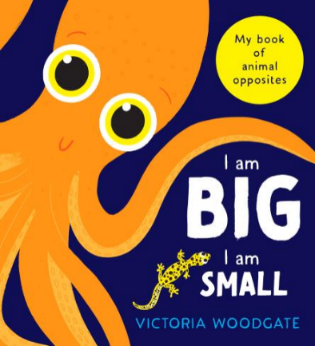**中文书名：《小动物大不同》**

**英文书名：I AM BIG, I AM SMALL**

**作 者：Vicky Woodgate**

**出 版 社：Scholastic UK**

**代理公司：Scholastic UK/ANA**

**页 数：32页**

**出版时间：2025年9月**

**代理地区：中国大陆、台湾**

**审读资料：电子稿**

**类 型：儿童知识绘本**

**内容简介：**

**翻开这本视觉炸弹，开启动物界的极致对决！**

看巨型乌贼对决袖珍海马，闪电猎豹（时速113公里）PK树懒（时速1.6公里），爆米花香气的熊狸遇见放臭屁警报的食蚁兽……

每页暗藏"找找看"互动游戏，在缤纷色彩中寻觅24组反差萌生物，解锁80+冷知识彩蛋！

**本书卖点：**

• 2021年英国儿童设计奖得主领衔创作，每帧插画都是视觉风暴

• 揭秘动物界十大极致反差：最香VS最臭、最快VS最慢、最大VS最小

• 特别设计"找不同"互动关卡，培养幼儿观察力与专注力

• 附"气味地图"折页，扫描即可体验爆米花熊狸与臭鼬的嗅觉对决

**作者简介：**

**薇琪·伍德盖特（Vicky Woodgate）**，跨界艺术家，曾为迪士尼乐园绘制巨型壁画，其科普绘本《睡眠魔法》入围2022年蓝彼得图书奖。创作足迹遍布亚马逊雨林至北极圈，擅长将冒险见闻转化为童趣插画。

**内页插图：**

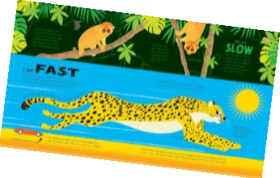 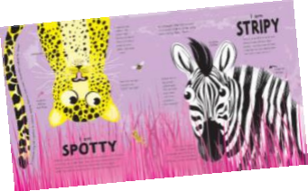 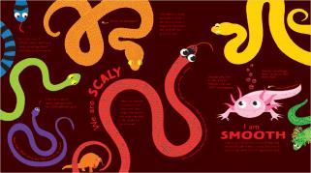

**感谢您的阅读！**

**请将反馈信息发至：版权负责人**

**Email**：[**Rights@nurnberg.com.cn**](mailto:Rights@nurnberg.com.cn)

安德鲁·纳伯格联合国际有限公司北京代表处

北京市海淀区中关村大街甲59号中国人民大学文化大厦1705室, 邮编：100872

电话：010-82504106, 传真：010-82504200

公司网址：[http://www.nurnberg.com.cn](http://www.nurnberg.com.cn/)

书目下载：<http://www.nurnberg.com.cn/booklist_zh/list.aspx>

书讯浏览：<http://www.nurnberg.com.cn/book/book.aspx>

视频推荐：<http://www.nurnberg.com.cn/video/video.aspx>

豆瓣小站：<http://site.douban.com/110577/>

新浪微博：[安德鲁纳伯格公司的微博_微博 (weibo.com)](https://weibo.com/1877653117/profile?topnav=1&wvr=6)

微信订阅号：ANABJ2002

